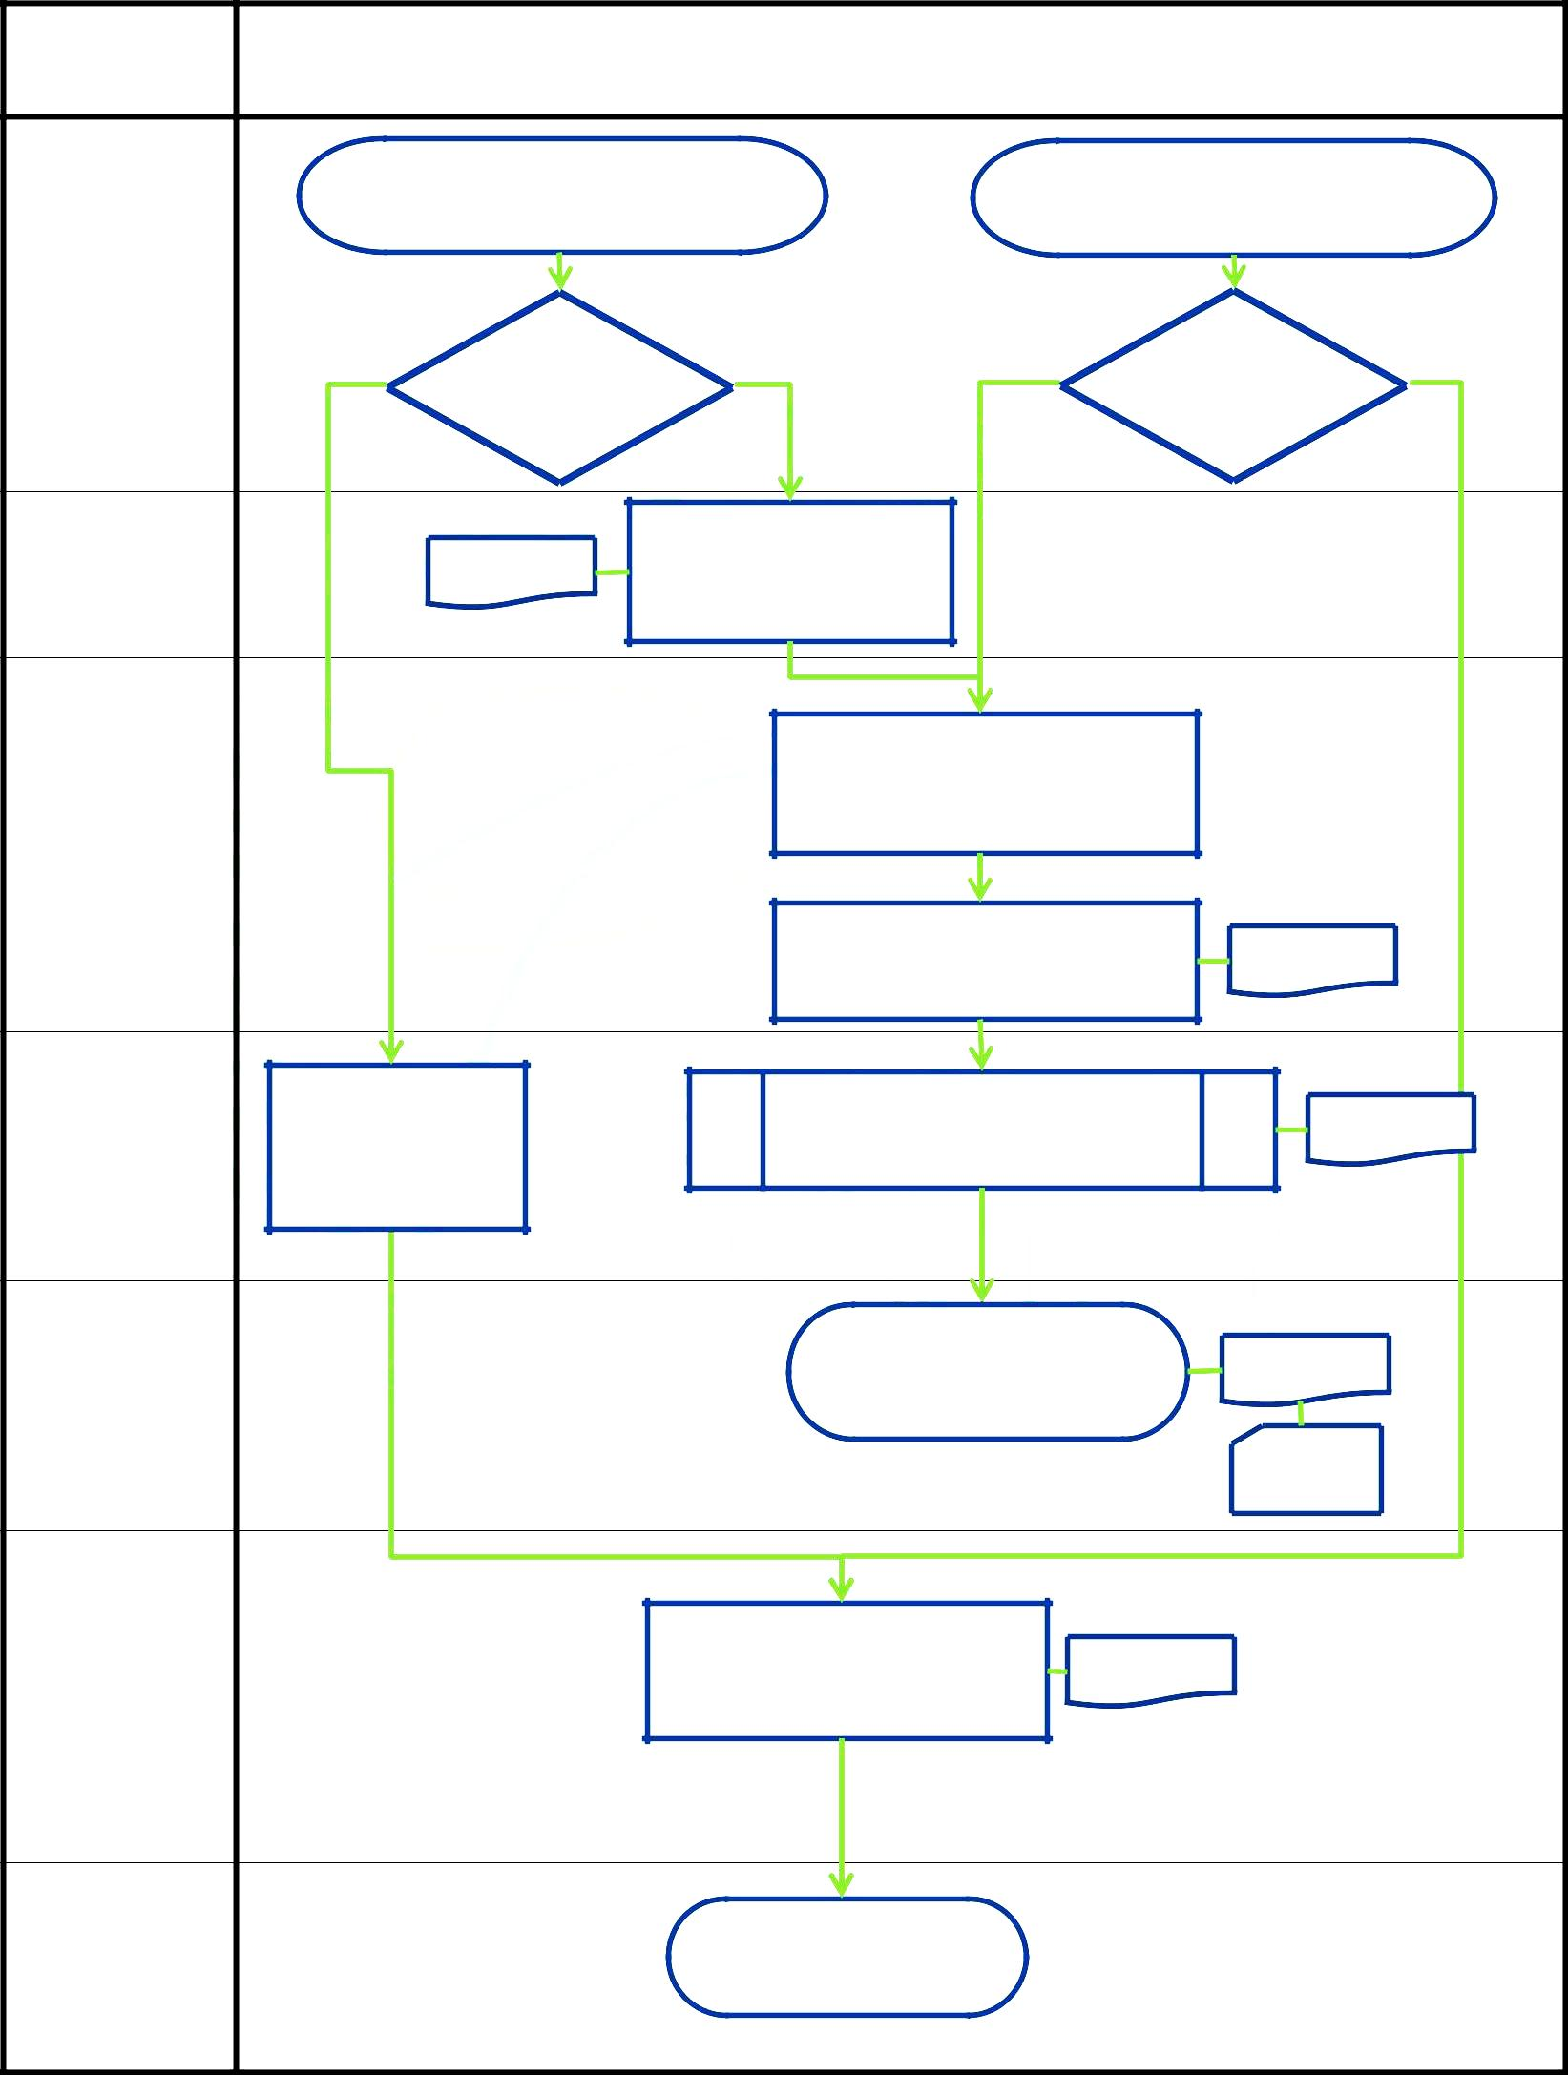  SORUMLU |  |  | KADRO İŞLEMLERİ İŞ AKIŞI
BİRİM
 | Kadro talebinin hazırlanması için |  |  | VEYA | Birimde kadro ihtiyacı oluşur
 | Personel Daire Başkanlığından yazı gelir
 | İdari | İdari mi, | Akademik | Akademik |  |  | İdari mi, | İdari
 |  | Akademik mi? |  |  |  | Akademik mi?
Personel İşleri |  |  | Bölüm Başkanlıklarından
 |  | Üst Yazı | kadro talepleri için görüş
Birimi
 |  |  | istenir
 |  |  |  | Bölüm Kurulunda kadro
 |  |  | talepleri/ihtiyacı görüşülüp
Bölüm |  |  |  | değerlendirilir
Başkanlığı
 |  |  | Değerlendirme sonucu Dekanlığa |  |  |  | Üst Yazı
 |  |  |  | yazı ile bildirilir
Fakülte Sekreteri
ve | Kadro talebi ihtiyaç |  | Bölüm kadro talep/ihtiyaçları Fakülte |  |  |  |  | Karar
Dekan/ | doğrultusunda |  | Yönetim Kurulunda görüşülür
Fakülte Yönetim | oluşturulur |  |  |  | Bknz. Fakülte Kurulu ve Fakülte
Kurulu
 |  |  |  |  | Yönetim Kurulu İş Akışı
 |  |  |  | Karar, Personel Daire |  |  | Üst Yazı
 |  |  |  | Başkanlığına gönderilir
Yazı İşleri Birimi
 |  |  |  |  |  |  | Karar
Personel İşleri |  |  | Talep/İhtiyaç Personel Daire |  |  | Üst Yazı
 |  |  | Başkanlığına bildirilir
Birimi
 |  |  | Belgeler dosyalanır

